Ištrauka iš Vilniaus rajono savivaldybės teritorijos kraštovaizdžio
specialiojo plano
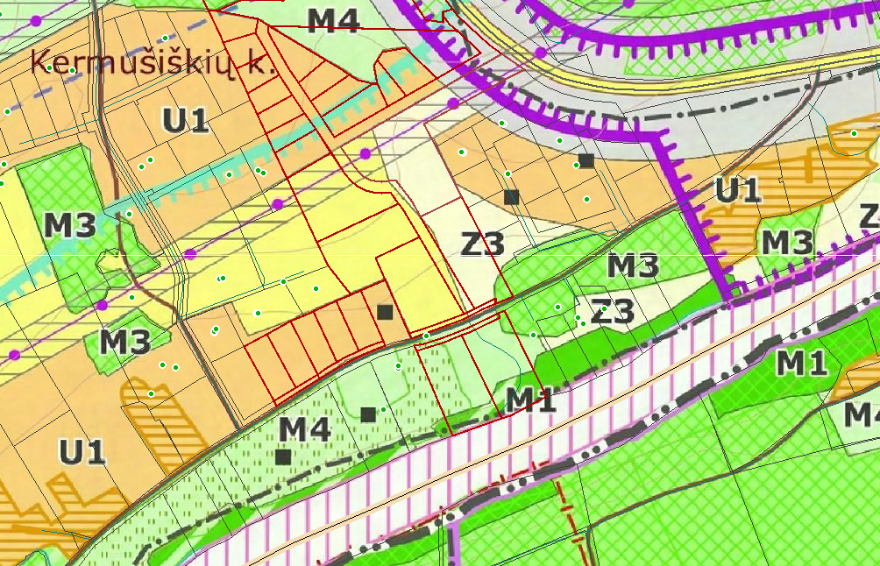
4170/1000:673 4170/1000:672 4170/1000:671 4170/1000:668
4170/1000:670 4170/1000:690 4190/1000:691
